Grzegorz Pol 13.12.2011r.
Grupa szkoleniowa: I0G1S4
Nr indeksu: 40430

Temat: Organizacja pracy w mojej firmie

Organizacja pracy w firmie jest to nieustanny proces mający na celu utrzymanie sprawności jej działania w celu powiększania zysku. Aby ją zapewnić kadra menadżerska musi stosować odpowiednie narzędzia i metodykę.
Wiele firm zapomina, że dobra organizacja pracy jest bardzo często kluczem do sukcesu i zwiększenia efektywności pracowników bądź to zespołów. Stworzenie odpowiedniej organizacji pracy nie jest jednak zadaniem łatwym, nawet dla najbardziej doświadczonych przedstawicieli kadry zarządzającej.
Struktura organizacji pracy jest uzależniona od charakteru firmy oraz od liczebności jej pracowników. Poniżej chciałbym przedstawić organizację pracy w firmie handlowo-usługowej zajmującej się sprzedażą i montażem podłóg drewnianych, wykładzin oraz żywic, w której od ponad dwóch lat pracuję na stanowisku głównego informatyka.
Moja firma zatrudnia 18 osób. Główną osobą jest prezes firmy, który to kilka lat temu mianował wiceprezesem osobę jednego z pracowników.
Sam prezes sprawuje pieczę nad działem handlowym i finansowym. Ze względu na to, że jesteśmy jednym z największych dystrybutorów chemii budowlanej w Polsce okazało się, że w/w dział musi zostać podzielony na dwa mniejsze: handel chemią budowlaną oraz handel drewnem. Dział finansowy składa się z głównej księgowej, która to na bieżąco informuje prezesa o stanie finansów.
Głównym zadaniem wiceprezesa jest nadzorowanie działami sprzedaży oraz reklamy + IT.
Pierwszy z nich dzieli się na dwa poddziały, które są notabene punktami sprzedaży (oba zlokalizowane w Warszawie: Ursus i Wilanów). Ze względu na to, że zarówno siedziba jak i główny magazyn znajduje się na Ursusie, oprócz zwykłych sprzedawców pracują w nim magazynierzy oraz kierowcy samochodów rozwożących towar.
Jak widać, z poniższej struktury główną osobą ostatniego działu jestem ja. Moim zadaniem jest nadzorowanie osób odpowiedzialnych za obsługę sklepu internetowego firmy, którego to sam stworzyłem na początku swojej pracy.

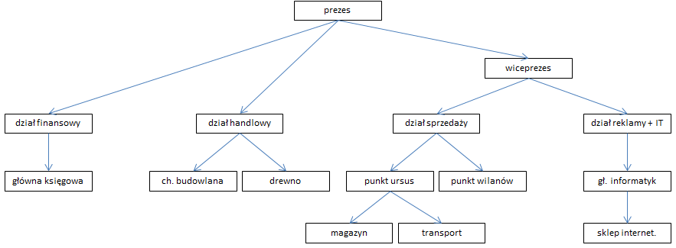

Oprócz w/w zadania do moich obowiązków związanych z działem informatyki należą min:
- opieka nad sprzętem
- opieka nad oprogramowaniem (jestem osobą odpowiedzialną za legalność oprogramowania)
- zakup nowych urządzeń
- administrowanie siecią
- tworzenie grafiki wizytówek, ulotek, katalogów, folderów itp.,
- rozwój strony internetowej i jej pozycjonowanie
Z biegiem czasu, dzięki zdobyciu odpowiedniego zaufania u szefostwa, otrzymywałem kolejne zadania, które miały coraz mniej wspólnego z Informatyką, a mianowicie:
- wyszukiwanie lokalizacji pod przyszłe punkty sprzedaży,
- zapoznanie się z punktami konkurencji
- pomoc w tworzeniu strategii nowego punktu
- marketing w sieci
- marketing lokalny
Powyższe zadania zmusiły mnie do zdobycia nowej wiedzy z działów, z którymi wcześniej nie miałem styczności, dzięki czemu wzbogaciłem się o kolejne nowe doświadczenia.
Z perspektywy pracownika nie do końca obiektywnie mogę ocenić organizację pracy w firmie. Mimo to uważam, że dział handlowy mógłby zdecydowanie zwiększyć efektywność poprzez lepszą organizację czasu pracy. Cykliczne odkładanie spraw w czasie ma istotny wpływ na zmniejszenie jakości pracy gdyż pośrednio spowalnia to inne działy w firmie.
Podsumowując uważam, że mimo nie do końca prawidłowo funkcjonującego działu handlowego organizacja pracy w mojej firmie jest stworzona bardzo dobrze. Każda osoba zna swoje zadania oraz wie co ma robić. Nikt nie unika swoich obowiązków, ani nie stara ich zrzucać na innych pracowników. Na pewno przyczynia się do tego odpowiednio dopasowana ilość pracowników co do ilości zadań. Problem co prawda pojawia się w okresie wakacyjno-urlopowym kiedy branża podłogowa przeżywa „boom”, a każdy pracownik chce wziąć sobie urlop - ale jest to już typowy problem w każdej firmie z naszej branży.

